
Plataforma del Travieso – La Covatilla: Calvitero (2.397 m) – Risco Gordo (2.371 m) – Peña Negra (2.128 m)
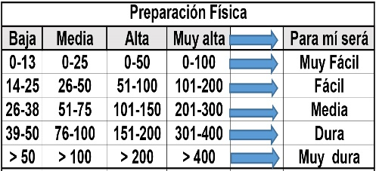
Distantzia/Distancia = 12 km
Aurreikusitako denbora /Tiempo estimado = 5 ordu
Garaiera positiboa /Desnivel positivo = 667 mts
Zailtasun teknikoa/Dificultad técnica = Erreza/Fácil
Zailtasunaren indizea/Indice de dificultad = 93 (consultar tabla adjunta)

Itinerario: iniciamos la ascensión hacia el SE desde cualquiera de los dos extremos de la amplia Plataforma de los Traviesos (1.890 m). Podemos subir por la senda que va entre piornos o por la cuenca del arroyo junto a los restos de un arrastre de esquí. Ambos confluyen donde surge el manantial que forma el arroyo (2.050 m).
El pedregoso sendero, balizado con numerosos hitos, prosigue la subida entre piornos y cerca ya del ancho cordal, junto a otro manantial (la fuente de la Goterita), gira a la derecha (SW) hasta alcanzar el promontorio rocoso del Calvitero (2.401 m), con buzón y un monolito de la Virgen del Castañar.
Regresamos ahora hacia el NE, pero siguiendo el cordal en suave bajada hacia el extenso Collado Bonal (2.317 m), para continuar hasta el Risco Gordo (2.372 m), que aunque carece de referencia alguna y parece una humilde cima, es más alta que el Canchal Negro, y con fantásticas vistas: Tornavacas al S, detrás de la Ceja, con la Covacha y el Juraco al fondo. La Sierra de Francia y las Batuecas al O. La llanura de Salamanca al N y la parte occidental de Gredos al E.
Desde el Risco Gordo giramos a la izquierda (NE) y, cómodamente por la cuerda, nos acercamos al Canchal Negro (2.368 m), con vértice geodésico, y que se encuentra justo encima de los últimos remontes de la estación de esquí de la Covatilla.
Mantenemos la dirección al comienzo del descenso del Canchal Negro para ir girando luego hacia el E hasta que algunos hitos entre molestas escobas y piornos nos llevan a la base de Peña Negra (2.129 m), mole de granito erosionada por el agua y el viento que corona un impresionante circo y solo se sube escalando.
Desde la base de Peña Negra regresamos subiendo por el camino que traíamos unos 600 m hasta girar hacia el N por otro discreto sendero entre escobas hacia la vertiente norte de las pistas de la Covatilla, para salir a la altura de la pista de la Muchachina, sin apenas hitos hasta llegar a ella.
En la zona de pistas, aunque hay un camino con hitos junto a la valla, los piornos dificultan mucho la bajada. Es preferible entrar en las pistas y seguirlas casi hasta el edificio principal, intentando eludir las vallas de madera para llegar finalmente al amplio parking donde estará el bus esperando.

M Ó V I L C L U B 605 770 741

